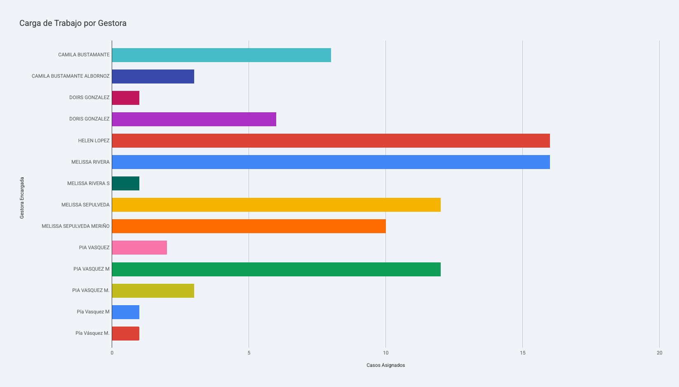

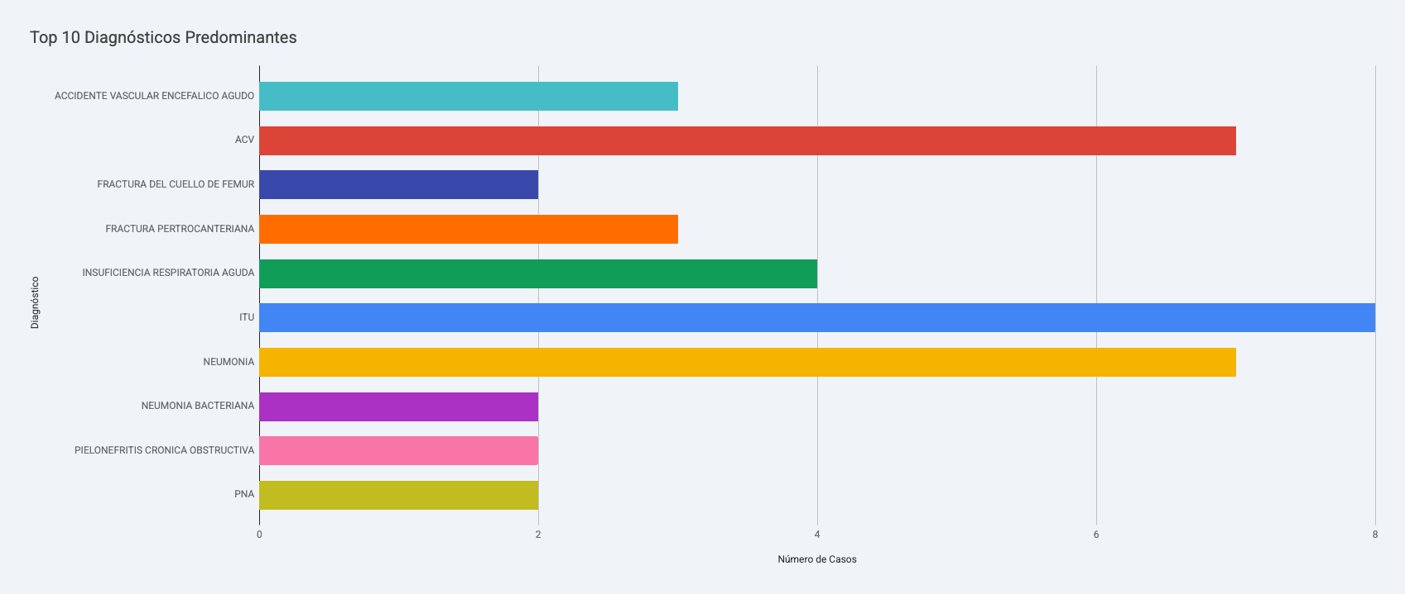

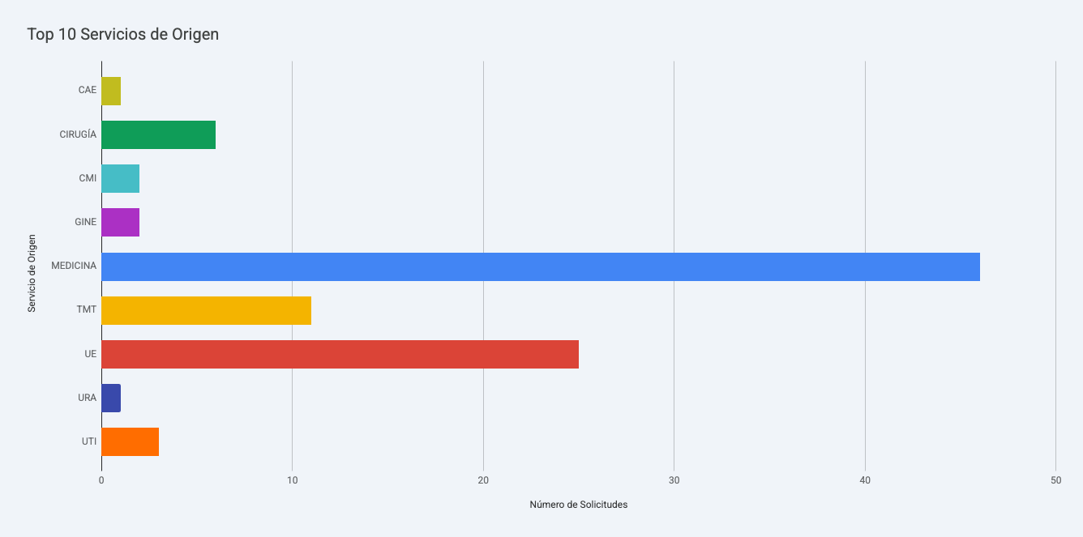

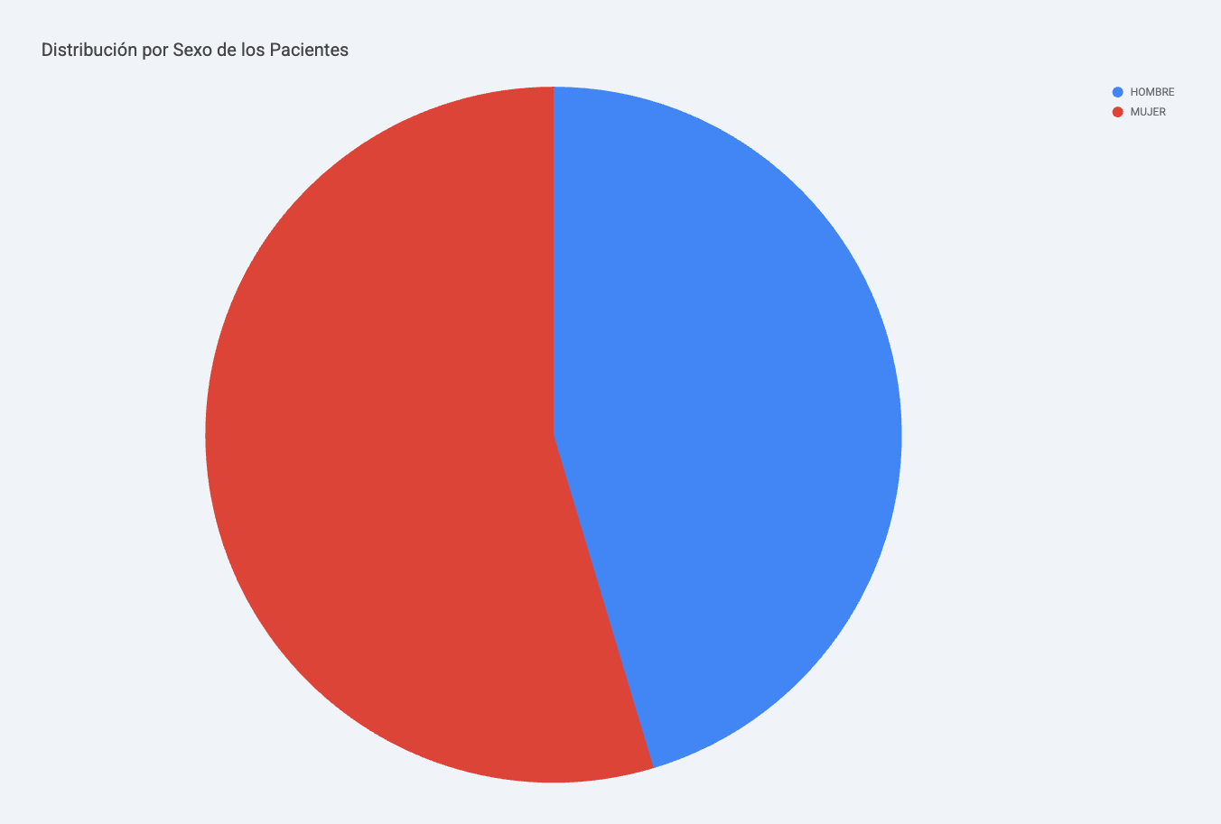

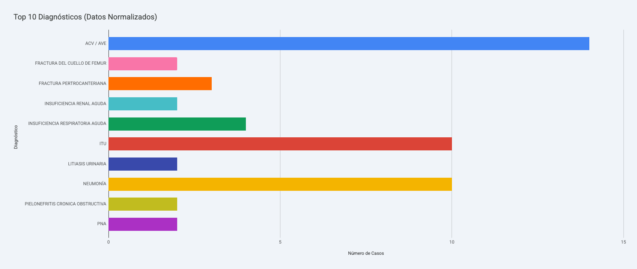

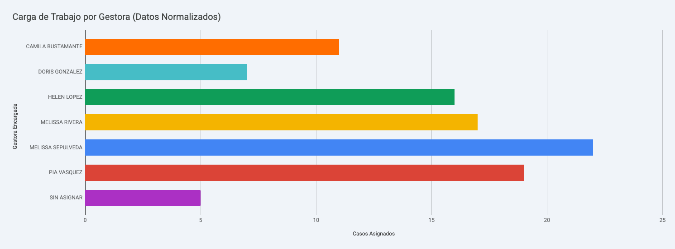

Como experto en análisis de datos de salud, presento el siguiente informe estratégico y operativo de la Unidad de Hospitalización Domiciliaria (HODOM), basado en los 97 registros analizados.

1. Perfil Demográfico de los Pacientes
La unidad atiende a una población predominantemente adulta mayor, lo que define el nivel de complejidad y los cuidados requeridos.
- Edad Promedio: 70.6 años, lo que confirma un perfil geriátrico marcado.
- Distribución por Sexo: Existe una ligera mayoría de mujeres (53) frente a hombres (44).
- Previsión: La gran mayoría de los pacientes pertenecen a FONASA (93 casos, ~96%), seguido por PRAIS (3) e ISAPRE (1).

2. Análisis de la Demanda
La demanda está fuertemente centralizada en servicios de medicina interna y urgencias, con patologías de alta prevalencia en adultos mayores.
- Servicios de Origen: Los principales derivadores son MEDICINA (46 solicitudes) y la Unidad de Emergencia (UE) (25 solicitudes), sumando entre ambos más del 70% de la demanda.
- Diagnósticos Predominantes: Tras normalizar los datos, el ACV/AVE (14 casos) lidera las causas de ingreso, seguido de Infecciones Urinarias (ITU) (10) y Neumonías (10).

3. Cartera de Servicios
Las prestaciones solicitadas reflejan una unidad enfocada en la resolución de cuadros agudos y la recuperación funcional.
- Tratamiento Endovenoso (TTO EV): Es la prestación más solicitada (39 casos), lo que requiere una logística eficiente de fármacos e insumos de enfermería.
- Rehabilitación: Con 37 solicitudes, es el segundo pilar de la unidad, destacando la importancia del equipo de kinesiología y terapia ocupacional.
- Curaciones: Representan una demanda menor pero constante (6 casos).

4. Distribución de Carga de Trabajo
El análisis por Gestora Encargada muestra una distribución activa, aunque con variaciones en el volumen de casos asignados:
- Gestoras con mayor carga: Melissa Sepúlveda (22 casos) y Pía Vásquez (19 casos) lideran la gestión de pacientes.
- Otras gestoras: Melissa Rivera (17), Helen López (16) y Camila Bustamante (11) mantienen cargas equilibradas.
- Nota: Se identificaron 5 casos sin gestora asignada en el registro, lo que representa una oportunidad de mejora en el proceso de captura de datos.

5. Periodo de Tiempo
Los datos cubren un periodo de aproximadamente dos meses, desde el 2 de enero de 2026 hasta el 5 de marzo de 2026.

Insights Estratégicos para el Director Técnico
- Especialización Geriátrica: Dado que la edad promedio supera los 70 años y el ACV es el diagnóstico principal, se recomienda fortalecer los protocolos de prevención de úlceras por presión y programas de neuro-rehabilitación temprana en domicilio.
- Optimización de Suministros: El alto volumen de Tratamientos Endovenosos sugiere que la unidad debe asegurar un stock crítico de bombas de infusión y antibióticos de amplio espectro para evitar retrasos en el inicio del tratamiento.
- Estandarización de Datos: Se observa variabilidad en el ingreso de nombres de gestoras y diagnósticos (ej. "ACV" vs "Accidente Vascular"). Implementar listas desplegables en el formulario de registro mejorará la calidad de la información para futuras auditorías y reportes de gestión.
- Gestión de Camas: La alta derivación desde Medicina y Urgencias posiciona a HODOM como una pieza clave para la liberación de camas hospitalarias. Se podría explorar la creación de "cupos protegidos" para estos servicios con el fin de agilizar el flujo de pacientes.

The user wants a strategic and operational analysis of a home hospitalization unit (HODOM) based on provided data.
- Demographic Profile: Average age, distribution by sex and insurance (previsión).
- Demand Analysis: Most frequent source services and predominant diagnoses.
- Service Portfolio: Most requested benefits/services.
- Workload Distribution: By "Gestora Encargada" (Case Manager).
- Time Period: The time range covered by the data.
I need to:
- Load the data.
- Inspect the columns to identify relevant fields (Age, Sex, Insurance, Source Service, Diagnosis, Services, Manager, Timestamp).
- Perform the calculations.
- Create visualizations for key points.
- Provide insights for a Technical Director.
Let's start by inspecting the data.
Mostrar código
Python
import pandas as pd
# Load the main dataset
file_path = 'FORMULARIO 2026 RESP (respuestas)-Respuestas de formulario 1-Form_Responses-A1:P98-20260306061043.csv'
df = pd.read_csv(file_path)
# Inspect the data
print(df.info())
print(df.head())
Salida de código
<class 'pandas.core.frame.DataFrame'>
RangeIndex: 97 entries, 0 to 96
Data columns (total 16 columns):
# Column Non-Null Count Dtype
--- ------ -------------- -----
0 Marca temporal 97 non-null object
1 NOMBRES 97 non-null object
2 APELLIDOS 97 non-null object
3 RUT (9999999-9) sin puntos con guión 97 non-null object
4 PREVISIÓN 97 non-null object
5 FECHA DE NACIMIENTO (dd-mm-aaaa) 97 non-null object
6 EDAD 97 non-null int64
7 SEXO 97 non-null object
8 SERVICIO DE ORIGEN SOLICITUD 97 non-null object
9 DIAGNÓSTICO DE EGRESO 97 non-null object
10 DIRECCIÓN 97 non-null object
11 CESFAM INSCRITO 97 non-null object
12 CELULAR 97 non-null object
13 PRESTACIÓN SOLICITADA 97 non-null object
14 EPICRISIS CON IND MÉDICA 96 non-null object
15 GESTORA ENCARGADA 92 non-null object
dtypes: int64(1), object(15)
memory usage: 12.2+ KB
None
Marca temporal NOMBRES APELLIDOS RUT (9999999-9) sin puntos con guión PREVISIÓN FECHA DE NACIMIENTO (dd-mm-aaaa) EDAD SEXO SERVICIO DE ORIGEN SOLICITUD DIAGNÓSTICO DE EGRESO DIRECCIÓN CESFAM INSCRITO CELULAR PRESTACIÓN SOLICITADA EPICRISIS CON IND MÉDICA GESTORA ENCARGADA
0 2026-01-02 10:01:03.547 LUIS PINCHEIRA ARIAS 7663156-5 FONASA 21-05-1955 70 HOMBRE TMT FRACTURA DE OTRAS PARTES DE LA PIERNA AGUA BUENA C. DURÁN TRUJILLO 965044833 CURACIÓN https://drive.google.com/open?id=1QeLfXQKlTMSzpIB4orr9pIMXYb5QtUqw MELISSA RIVERA
1 2026-01-02 15:11:37.181 ELBA SAN MARTIN MARIN 9845796-8 FONASA 17-03--1963 62 MUJER CIRUGÍA COLICO RENAL SAN CAMILO KM 2 C. TERESA BALDECCHI 988234207 TTO EV https://drive.google.com/open?id=1hbgzAe9xFePqx_-Cxge1cDYHZMI9quJP MELISSA RIVERA
2 2026-01-02 15:13:52.262 ANDREA ALARCON CACERES 16834448-1 FONASA 01-12-1987 38 MUJER MEDICINA PNA CACHAPOAL C. DURÁN TRUJILLO 942847332 TTO EV https://drive.google.com/open?id=1rvUD41motTJzXXQW3X2R1npJDoB7LZNw MELISSA RIVERA
3 2026-01-02 15:17:28.354 JUAN MONTECINOS MUÑOZ 5112156-2 FONASA 19-08-1944 81 HOMBRE MEDICINA ACV LAS ROSAS CHACAY C. SAN GREGORIO/C.ÑIQUÈN 965385463 REHABILITACIÓN https://drive.google.com/open?id=1rfCqUx-BmxfOyuL7w_EnGoiIG_ZRMtog MELISSA RIVERA
4 2026-01-04 16:39:10.223 PATRICIO VEGA MUÑOZ \t9.201.236-0 FONASA 06-11-1961 64 HOMBRE MEDICINA INSUFICIENCIA RESPIRATORIA CARRERA 794 C. TERESA BALDECCHI 997456404 EXAMENES SANGUINEOS https://drive.google.com/open?id=1J6ArS_5XH5iRuf-UzacAI3Hz5nrpgZ7f HELEN LOPEZ
Column identification:
- Marca temporal: Timestamp (for period analysis).
- EDAD: Age (for demographic profile).
- SEXO: Sex (for demographic profile).
- PREVISIÓN: Insurance (for demographic profile).
- SERVICIO DE ORIGEN SOLICITUD: Source service (for demand analysis).
- DIAGNÓSTICO DE EGRESO: Diagnosis (for demand analysis).
- PRESTACIÓN SOLICITADA: Service requested (for portfolio analysis).
- GESTORA ENCARGADA: Case manager (for workload analysis).
I'll perform the following steps:
- Time Period: Min and Max of Marca temporal.
- Demographics: Average age, counts for sex and insurance.
- Demand: Top source services and diagnoses.
- Portfolio: Top requested services.
- Workload: Counts per manager.
I'll create several charts:
- Sex distribution (Pie/Bar).
- Insurance distribution (Bar).
- Top Source Services (Bar).
- Top Diagnoses (Bar).
- Top Services (Bar).
- Workload by Manager (Bar).
Let's refine the data cleaning (dates, stripping strings).
Mostrar código
Python
import pandas as pd
import altair as alt
# Load data
file_path = 'FORMULARIO 2026 RESP (respuestas)-Respuestas de formulario 1-Form_Responses-A1:P98-20260306061043.csv'
df = pd.read_csv(file_path)
# Data Cleaning
df['Marca temporal'] = pd.to_datetime(df['Marca temporal'], errors='raise')
df['GESTORA ENCARGADA'] = df['GESTORA ENCARGADA'].str.strip()
df['PRESTACIÓN SOLICITADA'] = df['PRESTACIÓN SOLICITADA'].str.strip().str.upper()
df['SERVICIO DE ORIGEN SOLICITUD'] = df['SERVICIO DE ORIGEN SOLICITUD'].str.strip().str.upper()
df['DIAGNÓSTICO DE EGRESO'] = df['DIAGNÓSTICO DE EGRESO'].str.strip().str.upper()
# 1. Demographic Profile
avg_age = df['EDAD'].mean()
sex_dist = df['SEXO'].value_counts().reset_index()
sex_dist.columns = ['Sexo', 'Cantidad']
prev_dist = df['PREVISIÓN'].value_counts().reset_index()
prev_dist.columns = ['Previsión', 'Cantidad']
# 2. Demand Analysis
source_dist = df['SERVICIO DE ORIGEN SOLICITUD'].value_counts().reset_index().head(10)
source_dist.columns = ['Servicio de Origen', 'Cantidad']
diag_dist = df['DIAGNÓSTICO DE EGRESO'].value_counts().reset_index().head(10)
diag_dist.columns = ['Diagnóstico', 'Cantidad']
# 3. Service Portfolio
service_dist = df['PRESTACIÓN SOLICITADA'].value_counts().reset_index().head(10)
service_dist.columns = ['Prestación', 'Cantidad']
# 4. Workload
workload_dist = df['GESTORA ENCARGADA'].value_counts().reset_index()
workload_dist.columns = ['Gestora', 'Cantidad']
# 5. Time Period
min_date = df['Marca temporal'].min()
max_date = df['Marca temporal'].max()
# --- Visualizations ---
# Chart 1: Sex Distribution
chart_sex = alt.Chart(sex_dist).mark_arc(innerRadius=50).encode(
theta=alt.Theta(field="Cantidad", type="quantitative"),
color=alt.Color(field="Sexo", type="nominal", title="Sexo"),
tooltip=['Sexo', 'Cantidad']
).properties(title="Distribución por Sexo de los Pacientes")
chart_sex.save('chart_sex.json')
# Chart 2: Top Source Services
chart_source = alt.Chart(source_dist).mark_bar().encode(
x=alt.X('Cantidad:Q', title='Número de Solicitudes'),
y=alt.Y('Servicio de Origen:N', sort='-x', title='Servicio de Origen'),
color=alt.Color('Servicio de Origen:N', legend=None),
tooltip=['Servicio de Origen', 'Cantidad']
).properties(title="Top 10 Servicios de Origen")
chart_source.save('chart_source.json')
# Chart 3: Top Diagnoses
chart_diag = alt.Chart(diag_dist).mark_bar().encode(
x=alt.X('Cantidad:Q', title='Número de Casos'),
y=alt.Y('Diagnóstico:N', sort='-x', title='Diagnóstico'),
color=alt.Color('Diagnóstico:N', legend=None),
tooltip=['Diagnóstico', 'Cantidad']
).properties(title="Top 10 Diagnósticos Predominantes")
chart_diag.save('chart_diag.json')
# Chart 4: Workload by Manager
chart_workload = alt.Chart(workload_dist).mark_bar().encode(
x=alt.X('Cantidad:Q', title='Casos Asignados'),
y=alt.Y('Gestora:N', sort='-x', title='Gestora Encargada'),
color=alt.Color('Gestora:N', legend=None),
tooltip=['Gestora', 'Cantidad']
).properties(title="Carga de Trabajo por Gestora")
chart_workload.save('chart_workload.json')
# Output summaries for the response
print(f"Edad Promedio: {avg_age:.1f}")
print(f"Periodo: {min_date} a {max_date}")
print("\nDistribución por Sexo:")
print(sex_dist)
print("\nDistribución por Previsión:")
print(prev_dist)
print("\nTop 5 Servicios de Origen:")
print(source_dist.head(5))
print("\nTop 5 Diagnósticos:")
print(diag_dist.head(5))
print("\nTop 5 Prestaciones:")
print(service_dist.head(5))
print("\nCarga de Trabajo:")
print(workload_dist)
Salida de código
Edad Promedio: 70.6
Periodo: 2026-01-02 10:01:03.547000 a 2026-03-05 15:46:39.155000
Distribución por Sexo:
Sexo Cantidad
0 MUJER 53
1 HOMBRE 44
Distribución por Previsión:
Previsión Cantidad
0 FONASA 93
1 PRAIS 3
2 ISAPRE 1
Top 5 Servicios de Origen:
Servicio de Origen Cantidad
0 MEDICINA 46
1 UE 25
2 TMT 11
3 CIRUGÍA 6
4 UTI 3
Top 5 Diagnósticos:
Diagnóstico Cantidad
0 ITU 8
1 ACV 7
2 NEUMONIA 7
3 INSUFICIENCIA RESPIRATORIA AGUDA 4
4 FRACTURA PERTROCANTERIANA 3
Top 5 Prestaciones:
Prestación Cantidad
0 TTO EV 39
1 REHABILITACIÓN 37
2 CURACIÓN 6
3 TOMA DE EXAMENES 1
4 + KINE MOTORA (NO DEJA SELECCIONAR 2) 1
Carga de Trabajo:
Gestora Cantidad
0 MELISSA RIVERA 16
1 HELEN LOPEZ 16
2 MELISSA SEPULVEDA 12
3 PIA VASQUEZ M 12
4 MELISSA SEPULVEDA MERIÑO 10
5 CAMILA BUSTAMANTE 8
6 DORIS GONZALEZ 6
7 PIA VASQUEZ M. 3
8 CAMILA BUSTAMANTE ALBORNOZ 3
9 PIA VASQUEZ 2
10 MELISSA RIVERA S 1
11 DOIRS GONZALEZ 1
12 Pía Vasquez M 1
13 Pía Vásquez M. 1
The initial analysis is good, but I noticed some data quality issues in the GESTORA ENCARGADA column (e.g., "PIA VASQUEZ M", "PIA VASQUEZ M.", "Pía Vasquez M", "Pía Vásquez M."). I should group these to give a more accurate workload analysis.

Also, the diagnoses have some overlap (e.g., "ACV" and "ACCIDENTE VASCULAR ENCEFALICO AGUDO").

I will perform a second pass to clean these names and then generate the final report.

Cleaning steps:
- Normalize manager names (remove dots, accents, standardize case).
- Group similar diagnoses if obvious (ACV/AVE).
- Re-run the counts and charts.
Insights for the Technical Director:
- High average age (70.6) suggests a geriatric focus.
- Medicine and Emergency (UE) are the main drivers.
- TTO EV (IV Treatment) and Rehabilitation are the core services.
- Workload seems distributed but naming inconsistency suggests a need for data entry standardization.
Mostrar código
Python
import unicodedata
def normalize_text(text):
if pd.isna(text): return "SIN ASIGNAR"
# Remove accents and convert to upper
text = ''.join(c for c in unicodedata.normalize('NFD', str(text)) if unicodedata.category(c) != 'Mn')
text = text.upper().replace('.', '').strip()
return text
# Apply normalization to managers
df['GESTORA_CLEAN'] = df['GESTORA ENCARGADA'].apply(normalize_text)
# Fix specific known duplicates in managers
manager_map = {
'PIA VASQUEZ M': 'PIA VASQUEZ',
'PIA VASQUEZ': 'PIA VASQUEZ',
'PIA VASQUEZ M': 'PIA VASQUEZ',
'MELISSA RIVERA S': 'MELISSA RIVERA',
'MELISSA SEPULVEDA MERINO': 'MELISSA SEPULVEDA',
'CAMILA BUSTAMANTE ALBORNOZ': 'CAMILA BUSTAMANTE',
'DOIRS GONZALEZ': 'DORIS GONZALEZ'
}
df['GESTORA_CLEAN'] = df['GESTORA_CLEAN'].replace(manager_map)
# Normalize Diagnoses for better grouping
def simplify_diag(diag):
diag = normalize_text(diag)
if 'ACV' in diag or 'ACCIDENTE VASCULAR' in diag or 'AVE' in diag:
return 'ACV / AVE'
if 'NEUMONIA' in diag:
return 'NEUMONÍA'
if 'ITU' in diag or 'INFECCION URINARIA' in diag:
return 'ITU'
return diag
df['DIAG_CLEAN'] = df['DIAGNÓSTICO DE EGRESO'].apply(simplify_diag)
# Re-calculate distributions
workload_clean = df['GESTORA_CLEAN'].value_counts().reset_index()
workload_clean.columns = ['Gestora', 'Cantidad']
diag_clean_dist = df['DIAG_CLEAN'].value_counts().reset_index().head(10)
diag_clean_dist.columns = ['Diagnóstico', 'Cantidad']
# Re-save charts with cleaned data
chart_workload_clean = alt.Chart(workload_clean).mark_bar().encode(
x=alt.X('Cantidad:Q', title='Casos Asignados'),
y=alt.Y('Gestora:N', sort='-x', title='Gestora Encargada'),
color=alt.Color('Gestora:N', legend=None),
tooltip=['Gestora', 'Cantidad']
).properties(title="Carga de Trabajo por Gestora (Datos Normalizados)")
chart_workload_clean.save('chart_workload_clean.json')
chart_diag_clean = alt.Chart(diag_clean_dist).mark_bar().encode(
x=alt.X('Cantidad:Q', title='Número de Casos'),
y=alt.Y('Diagnóstico:N', sort='-x', title='Diagnóstico'),
color=alt.Color('Diagnóstico:N', legend=None),
tooltip=['Diagnóstico', 'Cantidad']
).properties(title="Top 10 Diagnósticos (Datos Normalizados)")
chart_diag_clean.save('chart_diag_clean.json')
print(workload_clean)
print(diag_clean_dist)
Salida de código
Gestora Cantidad
0 MELISSA SEPULVEDA 22
1 PIA VASQUEZ 19
2 MELISSA RIVERA 17
3 HELEN LOPEZ 16
4 CAMILA BUSTAMANTE 11
5 DORIS GONZALEZ 7
6 SIN ASIGNAR 5
Diagnóstico Cantidad
0 ACV / AVE 14
1 ITU 10
2 NEUMONÍA 10
3 INSUFICIENCIA RESPIRATORIA AGUDA 4
4 FRACTURA PERTROCANTERIANA 3
5 INSUFICIENCIA RENAL AGUDA 2
6 PNA 2
7 PIELONEFRITIS CRONICA OBSTRUCTIVA 2
8 LITIASIS URINARIA 2
9 FRACTURA DEL CUELLO DE FEMUR 2
I have all the necessary information to construct the final response.
- Demographics:
  - Avg Age: 70.6 years.
  - Sex: 53 Women, 44 Men.
  - Insurance: 93 FONASA (96%), 3 PRAIS, 1 ISAPRE.
- Demand:
  - Source: MEDICINA (46) and UE (25) are top.
  - Diagnoses: ACV/AVE (14), ITU (10), Pneumonia (10).
- Portfolio:
  - TTO EV (39) and Rehabilitation (37) are the most requested.
- Workload:
  - Melissa Sepulveda (22) and Pia Vasquez (19) have the highest volumes.
- Time Period:
  - From Jan 2, 2026, to March 5, 2026 (~2 months).
Insights:
- Geriatric Focus: The high average age (70+) indicates that the unit is primarily serving an elderly population with chronic and acute neurological/respiratory conditions.
- Operational Efficiency: The concentration of demand in Medicine and Emergency suggests strong referral protocols from these units.
- Resource Allocation: Since IV Treatment and Rehabilitation are the top services, ensuring supply of antibiotics/infusion sets and physical therapists is critical.
- Data Governance: Inconsistencies in names (Managers and Diagnoses) suggest a need for standardized dropdown menus in the intake form to improve data quality for future reporting.

Como Director Técnico, un análisis "al detalle" requiere trascender los datos generales y enfocarse en la seguridad del paciente, la gestión de riesgos clínicos y la optimización de la red.

Tras una revisión exhaustiva de la pestaña MARZO 2026, he identificado los siguientes hallazgos críticos para su gestión inmediata:1. Pacientes de Alta Complejidad y Riesgo Crítico (Red Flags)

Hay casos que, por su diagnóstico y tratamiento, requieren su supervisión directa sobre la adherencia a protocolos:
- Fila 116 (Rosa Castro, 77 años): Diagnóstico de Gangrena de Fournier. Es el caso de mayor complejidad en curaciones. El registro muestra ingreso el 04/03 con "ING KTM + EV FONO". Insight: Requiere asegurar disponibilidad de insumos de curación avanzada (CA) de alto costo y monitoreo estricto de parámetros inflamatorios.
- Fila 111 (Luis Valenzuela, 67 años): Diagnóstico de Septicemia. Ingresó el 01/03. Un paciente con este diagnóstico en domicilio es de altísimo riesgo. Insight: Verifique que el equipo médico haya realizado la VM de Ingreso y que los criterios de estabilidad hemodulcorada se mantengan.
- Fila 40 (Andres Lorca, 77 años): Desnutrición Proteicocalórica + TTO EV + Kine + Fono + CA + Onco. Es un paciente "multiproblemático". Insight: Este caso es el "cuello de botella" asistencial; consume casi todas las disciplinas simultáneamente. Evalúe la red de apoyo familiar (cuidador) para evitar el agotamiento de la misma.
2. Gestión de Antibioticoterapia y Seguridad Farmacológica

La unidad tiene una carga altísima de fármacos endovenosos de amplio espectro:
- Ciclos Largos (Fila 58, Cristobal Yañez): Paciente de 20 años con Absceso Renal en día 21/30 de Ceftriaxona (CEF). Insight: Al ser un ciclo tan largo, el riesgo de flebitis o pérdida de vía venosa es alto. Evalúe si cuenta con un catéter PICC o si se requiere rotación de vía.
- Uso de Ertapenem (ERTA): Identifiqué al menos 5 pacientes con protocolos ERTA (Filas 2, 22, 23, 31, 36, 114). Insight: El Ertapenem es un indicador de gérmenes multirresistentes (BLEE+). Debe auditar que el equipo aplique estrictamente las Precauciones de Contacto en estos domicilios para evitar la contaminación cruzada entre pacientes de la ruta.
3. Programa de Neuro-Rehabilitación Intensiva

La planilla revela que la HODOM está funcionando casi como una unidad de rehabilitación intermedia:
- Clúster de ACV: Hay una masa crítica de pacientes con ACV (Filas 6, 20, 26, 27, 34, 35, 38, 56, 66, 68, 71, 73, 74, 75, 79, 86, 88, 89, 109).
- Duplas KTM/FONO: La mayoría tiene programación diaria o interdiaria de Kinesiología y Fonoaudiología. Insight: Esto satura la agenda de los rehabilitadores. Sugiero revisar si los pacientes en etapa crónica (ej. Fila 35 que ya tiene alta kine/fono pero sigue en planilla) pueden ser derivados a su CESFAM para liberar cupos de rehabilitación para los ingresos agudos.
4. Nodos Críticos en la Planificación (Logística y Administración)

He detectado inconsistencias que podrían afectar la calidad:
- Incertidumbre en Egresos (Fila 53): El paciente Jorge Sepulveda tiene marcados varios días con "VM EGRESO??". Insight: La falta de una fecha clara de egreso impide planificar el próximo ingreso desde Urgencias. Requiere que el médico tratante defina el hito de salida.
- Rehospitalizaciones (Fila 49 y 69): Notas como "VM EVALUACION REHOSPITALIZACION" (Guillermo Valdés) u "HOSPI UTI" (Patricia Venegas). Insight: Estas son fallas en el modelo de hospitalización domiciliaria. Debe analizar en el comité técnico si fueron por causas clínicas inevitables o por falta de supervisión en el domicilio.
- Dispersión Geográfica: Pacientes en San Gregorio, San Nicolás, Ñiquén y zonas rurales como "Agua Buena Km 10". Insight: Un solo móvil puede perder hasta 2 horas de atención efectiva solo en traslados a estos sectores. Evalúe optimizar las rutas por "sectores geográficos" fijos por día.
5. Alerta Demográfica
- El factor de la edad extrema: Tiene pacientes de 102 años (Fila 90) y 94 años (Filas 4, 53, 85, 99).
- Insight: En estos pacientes, el objetivo clínico no siempre es la curación, sino la proporcionalidad terapéutica. Como DT, asegúrese de que estos pacientes tengan definidos sus límites de esfuerzo terapéutico en caso de descompensación en el hogar.
Conclusión del Detalle: La unidad está operando a máxima capacidad con pacientes de alta complejidad técnica (Fournier, Septicemia, Osteomielitis). Su prioridad esta semana debe ser la liberación de cupos de rehabilitación crónica y la auditoría de procesos de infectología en los domicilios con ERTA.

